Образовательные организации Забайкалья навстречу
70-летия Великой Победы
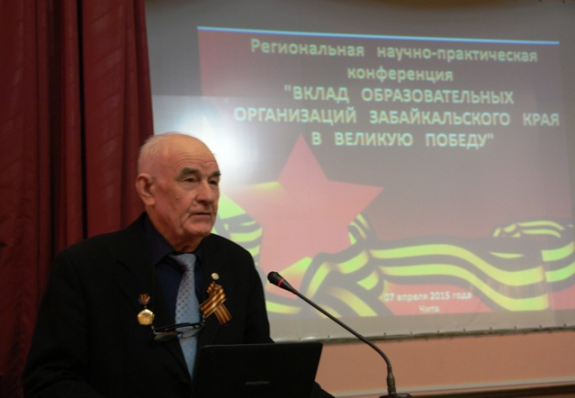
Региональная научно-практическая конференция «Вклад образовательных организаций Забайкалья в Великую Победу» прошла 07 апреля 2015 г. на базе ГОУ ВПО «Читинская медицинская академия». Конференция продемонстрировала потребность и необходимость обсуждения педагогической общественностью проблем Великой Отечественной войны. Инициаторами и организаторами конференции стали Забайкальское отделение Общероссийского Народного Фронта, ГУ ДПО «Институт развития образования Забайкальского края», Региональная общественная организация «Забайкальское педагогическое общество», Ассоциация учителей истории и обществознания Забайкальского края, ГОУ ВПО «Читинская медицинская академия».
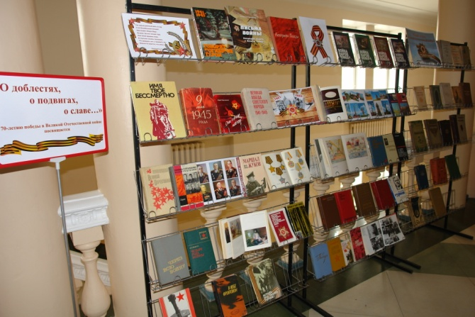
106 человек из 10 районов Забайкальского края и г. Читы приняли участие в работе конференции, а также студенты социального факультета ЗабГУ, слушатели курсов повышения квалификации ИРО Забайкальского края, организаторы и члены Президиума конференции. В рамках конференции сотрудниками информационно-библиотечного отдела ИРО Забайкальского края была организована книжная выставка «О доблестях, о подвигах, о славе…», предлагавшая вниманию собравшихся редкие печатные издания периода Великой Отечественной войны и книги современников об этой эпохе.
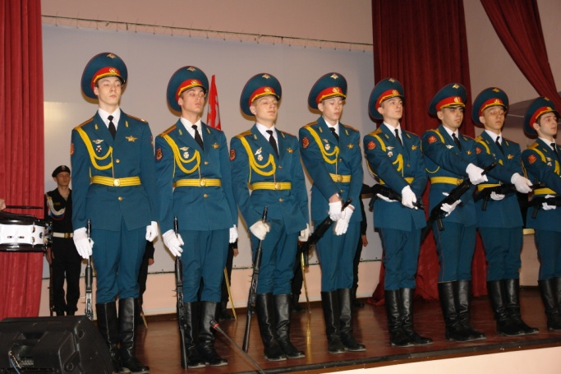
Эмоциональный настрой конференции создали выступления патриотического содержания Почетного караула МБОУ СОШ №27 и Образцового ансамбля «Огоньки» МБОУ ДОД «Дворец детского (юношеского) творчества» г. Читы.
С приветственными словами к участникам конференции выступили

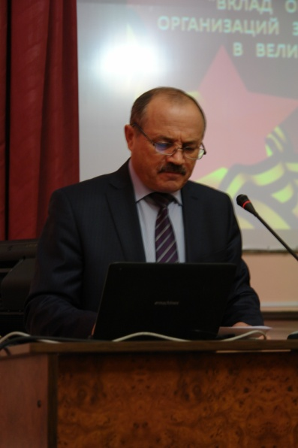
Говорин Николай Васильевич, сопредседатель Регионального Штаба Общероссийского Народного Фронта в Забайкальском крае, проректор последипломного образования ЧГМА, профессор, д.м.н.; Клименко Т.К., декан социально-психологического факультета ЗабГУ, профессор, доктор педагогических наук, член общественной палаты Забайкальского края и РФ. Прозвучал доклад «Образовательные учреждения Забайкалья в годы военного времени» Бахметьевой Елены Александровны, учителя МБОУ СОШ № 8 г. Читы, Отличника образования РФ, победителя конкурса лучших учителей на получение денежного поощрения в рамках ПНПО, которая показала картину тяжёлых и голодных будней детей войны, героического труда учителей и учащихся в военное время. Ярким стало выступление Мясниковой Галины Васильевны, ст. преподавателя кафедры истории ЗабГУ, «Как я провел лето» по материалам печати военного времени. Используя газеты 1941-1945 гг. в качестве исторического источника, автор показала тыловую работу учителей и учеников Забайкалья в летний период, сделав вывод о неоценимом вкладе детей, трудившихся, подчиняясь лозунгу «Всё для фронта, всё для Победы».
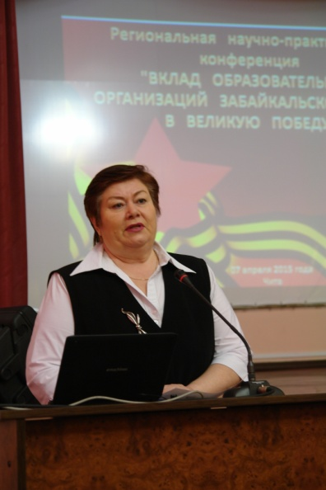
Татьяна Константиновна Клименко говорила о проблемах гражданско-патриотического воспитания обучаемых в современных образовательных организациях, подчеркивая необходимость системности и комплексности патриотического воспитания молодёжи. Теоретические выкладки доктора наук Т.К. Клименко подтвердило выступление педагога-практика Макарова Владимира Степановича, заместителя директора по воспитательной работе МОУ СОШ № 41 г. Борзи Забайкальского края, Почётного работника образования РФ. Владимир Степанович за успехи в своей педагогической деятельности награждён медалью "Патриот России". И на конференции председатель Совета ветеранов г. Читы Щукин Геннадий Леонидовичвручил педагогу памятное подарочное издание, посвящённое 70-летию Великой Победы за высокие результаты его педагогической деятельности в военно-патриотическом направлении.
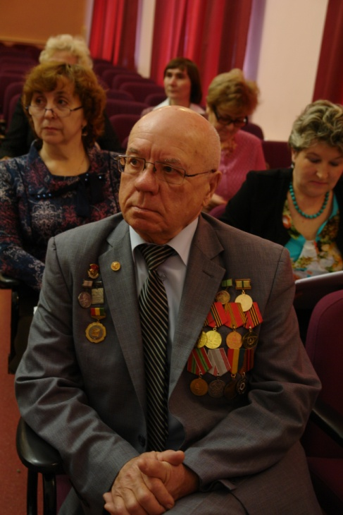
Ветеранам Великой Отечественной войны, присутствующим во главе с Печениным И.И., председателем Совета ветеранов Забайкальского края, были вручены цветы и памятные подарки, в их адрес со сцены звучали слова благодарности и пожелания здоровья.
Работа пяти секций конференции показала широкий круг исследований по военной проблематике. В рамках конференции на первой секции состоялся конкурс детских исследовательских работ по теме «Дети войны». Среди старших школьников первое место было присвоено Рузиевой Виктории, учащейся МБОУ СОШ № 42 п. Шерловая Гора; второе место - Шайхудзиевой Катерине из Вершино-Шахтаминской средней общеобразовательной школы Шелопугинского района; третье место получила Гончарова Ирина из пгт. Новокручининский Читинского района.
В младшей возрастной группе победителями признаны Лопухова Анастасия и Савватеева Лариса из п. Ковыли Краснокаменского района. Второго места была удостоена Маккавеева Софья из МБОУ СОШ №6 г. Читы. Колондадзе Мэри из МБОУ СОШ № 6 (4 кл.) заняла третье место.
На второй секции более двадцати выступлений прозвучало по главной теме: об учителях, участниках войны. Проблематика третьей секции отражала внеурочную деятельность педагогов в области гражданско-патриотического воспитания.
По итогам конференции была принята резолюция, в которой участники отметили актуальность и значимость обсуждаемых исторических событий. В канун празднования 70-летия Великой Победы были обозначены основные виды деятельности учителей и учащихся в военное время. Участники отметили, что конференция стала одним из важных этапов на пути Марша Победы и обобщила исторические исследования школьников и педагогов, студентов и преподавателей по проблематике Великой Отечественной войны.

Романюк Л.Б., ст. преподаватель ФПТиПО
ИРО Забайкальского края
Фото Капустиной С.А., ст. методиста кафедры педагогики ИРО Забайкальского края

